

# AUTOMATIZACIÓN DEL INGRESO DE DATOS DEL FORMULARIO DE DEFUNCION

Sanmartin Carrillo Luis Fernando [luis.fernando@epn.edu.ec](mailto:luis.fernando@epn.edu.ec) *Escuela Politécnica Nacional Quito -Ecuador*

# PROYECTO FINAL DE BASE DE DATOS

1. INTRODUCCIÓN

El ingreso de información en ciertos formularios como son: de defunción fetal, de defunción general, de nacido vivo, de divorcio y de matrimonio aún siguen siendo manuales, el objetivo de este proyecto es automatizar el ingreso de información específicamente en el formulario de divorcio, utilizando la base de datos SQL SERVER 2008 y ASP.NET

1. OBJETIVOS

## OBJETIVO GENERAL:

* + CREAR UNA APLICACIÓN QUE AUTOMATICE EL INGRESO DE DATOS DE UN FORMULARIO.

## OBJETIVOS ESPECIFICOS

* + DISEÑAR LA BASE DE DATOS
  + DESARROLLAR LA INTERFAZ GRÁFICA
  + VALIDAR EL INGRESO DE INFORMACIÓN

1. DESARROLLO DE LA BASE DE DATOS
2. Para la creación del modelo entidad relación se utilizó el programa power designer. A continuación, se presenta en la figura 1 el diseño de la base de datos:

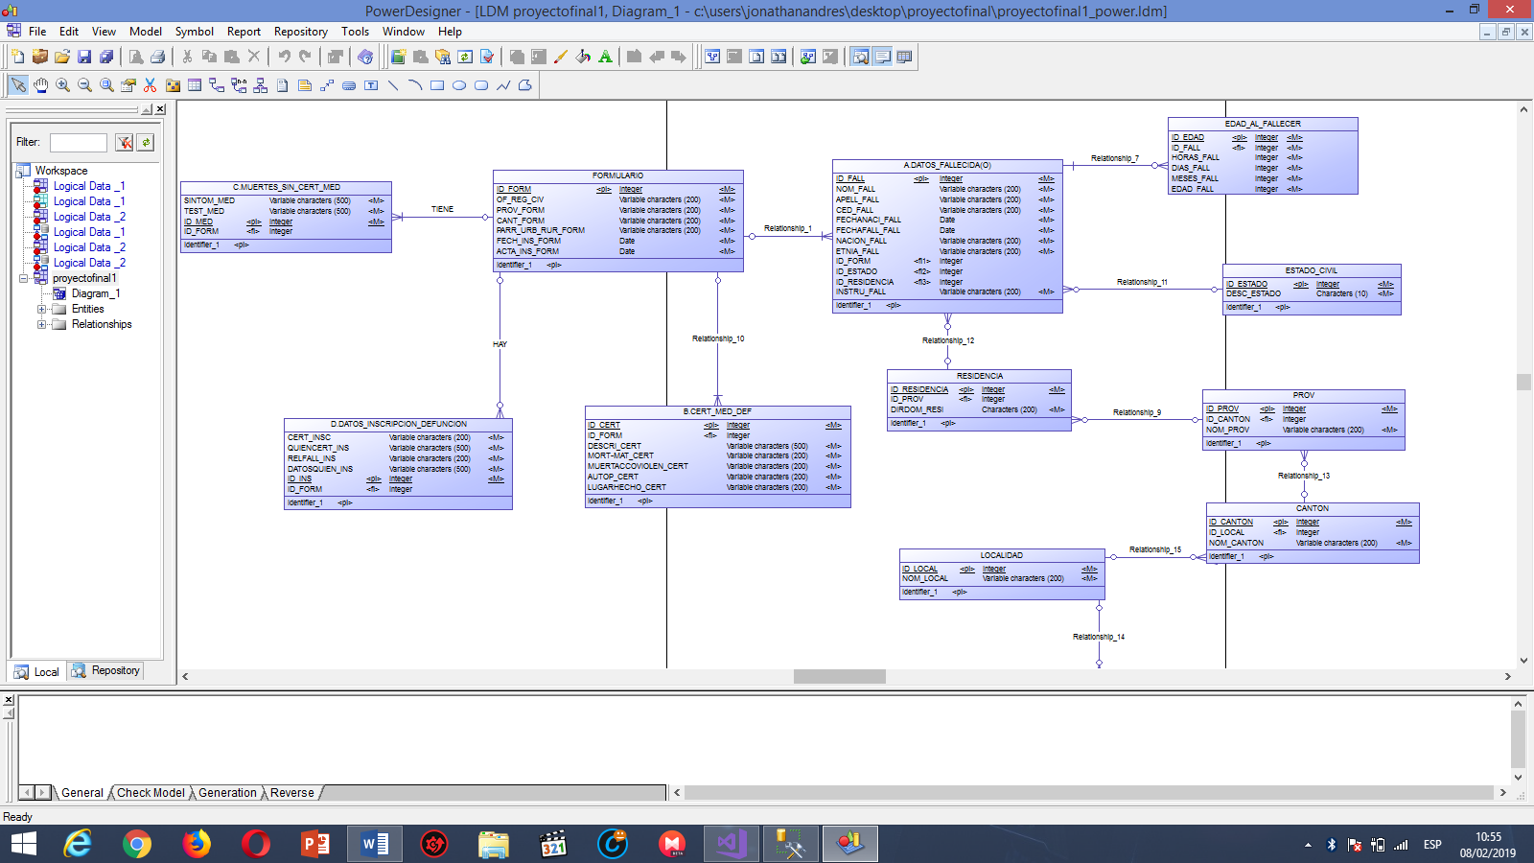

*figura 1 Diseño de la base de datos*

1. La base de datos denominada FORMULARIO DIVORCIO contiene las siguientes tablas:
   * FORMULARIO
   * UBICACIÓN
   * DATOS_FALLECIDO
   * CERTIFICADO_ MEDICO
   * NACIONALIDAD
   * MUERTE_SIN_CERTIFICADO
   * NIVEL_INSTRUCCION
   * ESTADO_CIVIL
2. Los atributos que se tomaron en cuenta de la tabla FORMULARIO son los mostrados en la figura 2:

*figura 2 Atributos de la tabla FORMULARIO*

1. Los atributos que se tomaron en cuenta de la tabla DATOS_FALLECIDO son los mostrados en la figura 3

*figura 3 Atributos de la tabla DATOS FALLECIDO*

1. Los atributos que se tomaron en cuenta de la tabla RESIDENCIA son los mostrados en la figura 4

*figura 4 Atributos de la tabla RESIDENCIA*

1. Los atributos que se tomaron en cuenta de la tabla ESTADO CIVIL son los mostrados en la figura 5

*figura 5 Atributos de la tabla ESTADO CIVIL*

1. Los atributos que se tomaron en cuenta de la tabla EDAD_AL_FALLECER son los mostrados en la figura 6

*figura 6 Atributos de la Tabla EDAD AL FALLECER*

1. Imagen que contiene captura de pantalla

   Descripción generada automáticamenteLos atributos que se tomaron en cuenta de la tabla DATOS DE INSCRIPCION DE DEFUNCION son los mostrados en la figura 7

*figura 7 Atributos de la tabla DATOS DE INSCRIPCION DE DEFUNCION*

1. Imagen que contiene captura de pantalla, pared

   Descripción generada automáticamenteLos atributos que se tomaron en cuenta de la tabla MUERTES SIN CERTIFICADO son los mostrados en la figura 8

*figura 8 Atributos de la tabla MUERTES SIN CERTIFICADO*

1. Imagen que contiene captura de pantalla

   Descripción generada automáticamenteLos atributos que se tomaron en cuenta de la tabla MUERTES con CERTIFICADO son los mostrados en la figura 8

*figura 9 Atributos de la tabla MUERTES CERTIFICADO*

1. DESARROLLO DE LA APLICACION

La aplicación se la realizó en ASP.NET, por la facilidad de diseñar la interfaz gráfica, en la figura 9 y 10 se presenta la plantilla del formulario de divorcio realizada en ASP.NET con el patrón MVC

*figura 10 Formulario DEFUNCION sección principal*

*figura 11 Formulario DEFUNCION sección principal*

*figura 12 Formulario DEFUNCION sección principal*

*figura 13 Formulario DEFUNCION sección secundaria*

*figura 14 Formulario DEFUNCION sección secundaria*

*figura 15 Formulario DEFUNCION sección secundaria*

1. 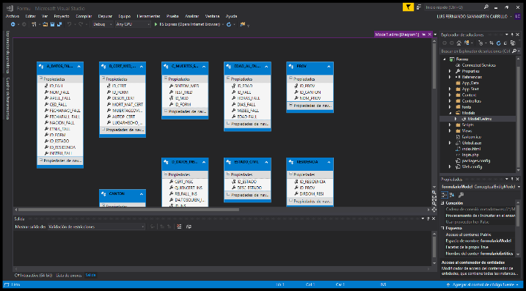MODELO MVC (MODELO – VISTA - CONTROLADOR) EN ASP.NET

*figura 16 MODELO MVC*

1. Imagen que contiene captura de pantalla

   Descripción generada automáticamenteEstableciendo la conexión con la base de datos

*figura 17 Conexión con Base de Datos*

VI.

1. CONCLUSIONES

Realizar la automatización de ingreso de información del formulario de divorcio conlleva un conocimiento avanzado sobre el uso de CSS, ASP.NET y SQL SERVER ya que se utiliza la hoja de estilos para dar formato a la plantilla

, ASP.NET para ingresar los datos mediante sus diferentes funcionalidades y SQL SERVER para realizar procedimientos almacenados, consultas y disparadores

IX. RECOMENDACIONES

Para abrir el proyecto hacerlo con la opción “SITIO WEB” y utilizar la versión “VISUAL STUDIO 2015” o superior.

REFERENCIAS

[2] Social-Microsoft, insertar datos ASP.NET-SQL SERVER *social.msdn.microsoft.com* [Online]. *21(3),* pp. 876–880. Available[: https://social.msdn.microsoft.com/Forums/es-ES/7060e66b-c98a-4bc8- aded-f7bb5bca5917/insertar-datos-con-aspnet-c-y-sql- server?forum=webdeves](http://www.halcyon.com/pub/journals/21ps03-vidmar)